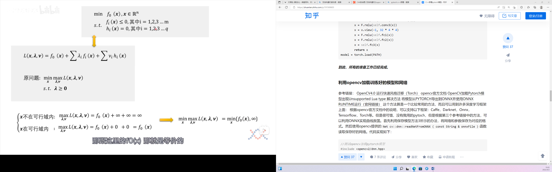

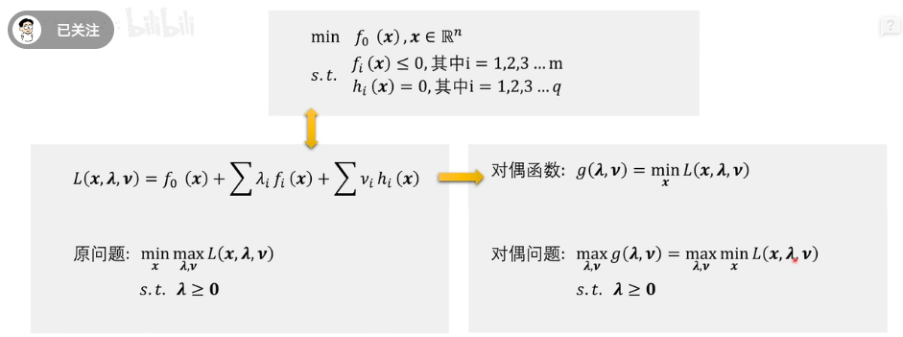

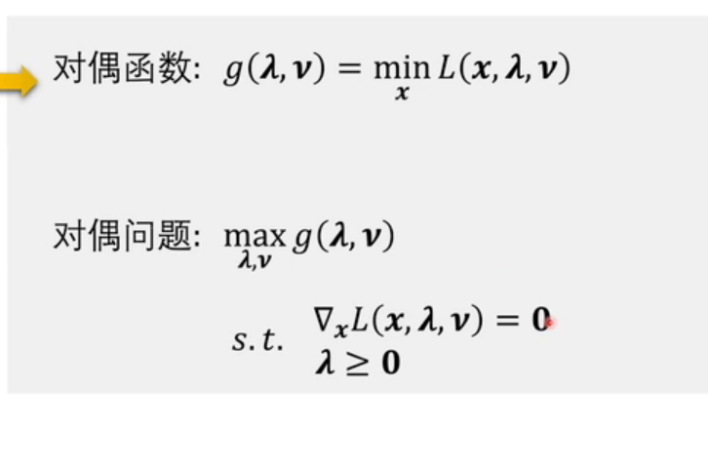

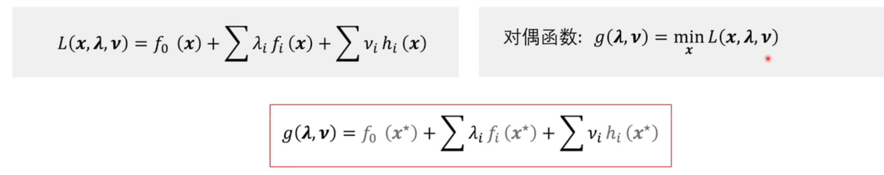

对偶函数一定是凹函数，一定是一个凸优化问题

凸优化问题：目标函数是凸/凹函数，约束条件是凸集

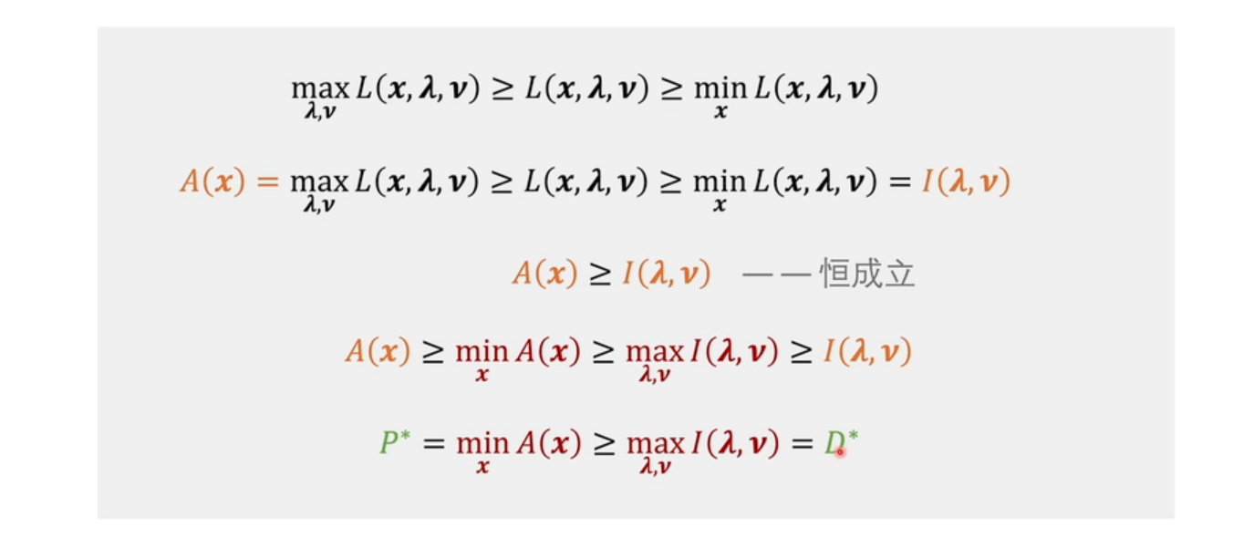

原问题的解大于对偶问题的解

强对偶问题与原问题等价：

Slater条件，充分条件

KKT 条件，必要条件（大多数满足kkt条件，强对偶问题就与原问题等价）

